Güneşten ve yağmurdan korunmanın en güzel yolu tente olduğunu söylemek gerekir. Çünkü genelde bahçe ve balkon sefaları çevresel şartlardan dolayı yarım kalmaktadır. Bu tür ürünler sayesinde rahatlıkla güneşin ve yağmurun olumsuz etkilerinden kurtulabilmekteyiz. Temizlenmesi oldukça kolay bir özelliğe sahip bu ürün hayatımızda sorun ettiğimiz çevresel şartlardan korunmamızı sağlamaktadır.
İstenildiği gibi açılıp kapanabilme özelliğine sahip olan tenteler ile sizlerde daha keyif dolu bir yaşama adıma atabilirsiniz. Sitede pek çok ürün çeşitleri bulunmaktadır. Çeşitler arasında yer alan sabit tente aşanın geometrik yapısına göre değişme göstermektedir. Cephenin şeklini belirlemek için kullanılan bu ürün, alanın daha modern ve şık görünmesine yardımcı olmaktadır.
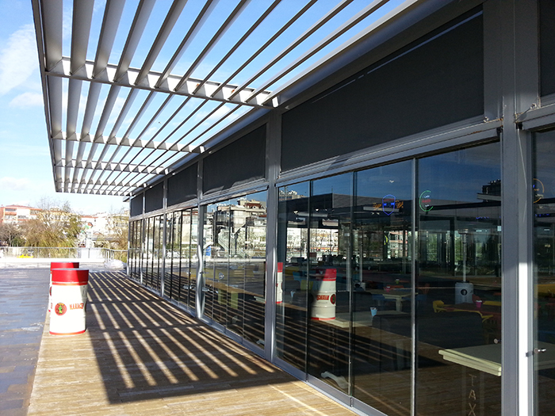
Geniş kullanım alanına sahip olan bu ürünleri sizlerde ev, işyeri, restaurant, cafe, okul gibi pek çok yerde rahatlıkla kullanabilirsiniz. Çevresel şartların olumsuz etkilerinden kurtulmak amaçlı yöneldiğimiz bu ürünler sitede oldukça uygun fiyatlardan satışa sunulmuştur. Dekor amaçlı olarak da kullanılma özelliğine sahip olan bu ürünler hayatımızın daha rahat bir şekilde olmasına büyük katkı sağladığını söylemek gerekir.
Dilerseniz mekânda dikey yönüyle dikkat çeken dikey tente ürünlerini de temin edebilir ve alanınıza farklı bir hava katabilirsiniz. Seçilen mekânların üzerini kaplayarak güneş ışınları, rüzgâr ve yağmurdan koruyan bu ürünler oldukça uygun fiyatlardan bizlere satışa sunulmuştur. Ekonomik ödeme koşulları sağlayan bu site sayesinde artık mekânlarımızı daha yaşanabilir hale dönüştürebiliriz.

